The American Association of Teachers of Spanish and Portuguese
Sociedad Honoraria Hispánica
Certificado de Excelencia

otorgado a

Insert Student Name Here Capítulo de Insert Chapter Name Here
Expedido el día de de 2019
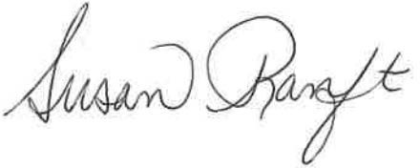
Asesor(a) del capítulo Presidenta

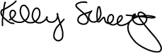
Director(a) de la escuela Directora Nacional

